Усний журнал « Моє серце — в поезії»
Мета : 1) ознайомити з творчістю поетів-земляків Зоєю Дикою, Катериною Вишинською, Олексою Озірним; 2 ) прищеплювати любов до поетичного слова, виховувати повагу до творчості поетів-земляків

Обладнання: 1) літературна виставка творів Зої Дикої, Катерини Вишинської, Олекси Озірного; 2) фотоколаж « Зустрічі на рідній землі»,
3) презентація « Творчість поетів – вербівчан».

Сторінка І. « Благословенна сонцем слова…»
У творчості купатися непросто,
людяність нелегко зберегти,
Та з цим вогнем ми ніби більші зростом,
І жар цей нам по Всесвіту нести.
Катерина Вишинська
1. Катерина Станіславівна Вишинська народилась 17 листопада 1946 року в селі Вербівка Городищенського району Черкаської області. З перших тяжких повоєнних років зазнала вона й безрадісного дитинства, й колгоспівської трудоденної роботи без оплати. Та віра в себе, у красу й силу рідного слова допомагали їй терпляче перестукати чимало життєвих порогів до храму поетичного пісенного мистецтва, дали їй можливість стати в ньому і спостерігачем, і творцем.
2. Вона ніколи не думала, що колись візьметься за перо. Її стихією було поле, рідна земля, село – де вона народилася і працювала. Маючи поетичну натуру, Катерина не могла вбити в собі ту поезію, яка жила в ній, була другим сонцем її душі. Вона постійно у вирі життя, друкується в періодичній пресі, композитори пишуть пісні на її вірші, бере участь у ансамблях «Червона калина» і «Світлиця», бо ж співає Катерина Вишинська так, що зачаровує своїм співом – все це від землі, від природи, від пісень, від фольклору, від тих багатющих джерел народної стихії, високої духовної культури, що не замулюється протягом багатьох тисячоліть.
3. Її збірки «Зі мною біль живе, калино», «Я серед вас не маю берегів», «Сонце недолі», « Кришталева повінь»— це сповідальні вірші, які йдуть із самої глибини душі, де кожне слово голубить щирістю і красою, вруниться добротою, наповнюється глибокою любов’ю до рідної землі:

Шевченків край! Село Вербівка!
Шевченків край! Село Вербівка!
Моєї долі корінець!
Я в ньому виросла, мов квітка,
Тепер з років несу вінець.
На жаль, моя старенька мати
У вічний спокій відійшла…
Але я буду приїжджати
До всіх людей мого села.
Мене зустрінуть осокори,
Прадавні стражі на горбі,
І гілля схилять у покорі
Крислаті верби у журбі.
Яка краса! Яка палітра1
Очей не можна відвести,
Пропахло цвітом все повітря,
Вербівко мила! Все це ти!
Розкішну, щедру, соковиту,
Обняв тебе Шевченків край!
Тут люди працею сповиті,
Тому в Вербівці справжній рай!
15 червня 2006 року

Моя держава— Україна
На карті світу є країна,
Піснями славиться вона,
Унеї мова солов’їна, буяє цвітом далина.
Це наша рідна Україна,
Її я долею живу,
Цю землю я одну-єдину
Своєю ненькою зову.
Щаслива тим, що в україні
Стежина роду пролягла,
Цей край не зраджу, не покину,
Тут народилась і зросла.
ЇЇ народ- моя родина,
Ми разом сестри і брати.
На рушниках цвіте калина,
Як символ віри й доброти.
Пишаюсь тим, що українка,
І в цім, повірте, не грішу,
В її вінку й моя є квітка,
Його я з гордістю ношу.
4 січня 2008 року
4. Перша збірка віршів « Зі мною біль живе, калино» вийшла друком у 1995 році, друга книжка поезій « Я серед вас не маю берегів» і « Сонце недолі»— у 2004 році. Видавництво імені Олени Теліги ( місто Киів) випустило збірку віршів і пісень « Кришталева повінь» 2010 року.
5. Катерина Станіславівна багато років пропрацювала у Київському метрополітені. Із вдячністю згадує поетеса про колишнього начальника Київського метрополітену М. Є. Балацького, який допоміг видати їй першу збірку « Зі мною біль живе, калино».
Люблю метро
Люблю метро таким, як є,
Люблю його та й годі.
Бо радість всім воно дає,
Зручне і завжди в моді.
Чи то удень, чи уночі,
В метро працюють люди,
Безпеки руху сіячі.
Ох, нелегкі їх будні.
Я стільки літ ходжу в цей дім,
Повірте, не стомилась,
Своє ім’я залишу в нім,
Бо в слові тут здійснилась.
В які я двері не зайду,
Скрізь усмішку побачу,
Привітне слово тут знайду,
За що безмежно вдячна.
Тримай же марку! Не корись
Ні часу, ні незгодам!
В нові експреси нарядись,
Живи повік з народом!

7. Катерина Вишинська є частим гостем на радіо. Неодноразово вона виступала в передачах « Материська школа», « Барви душі», « З народної криниці», « Дзвінке перевесло», брала участь у телепередачі « Надвечір’я», « За київським часом», « Київ-театральний».
Задзвенить наша пісня крилата,
Чиюсь душу торкне за плече.
Є на струнах любові багато,
Є і туга, що ниє й пече.
8. Поетеса має чудовий голос, співала у фольклорному ансамблі «Червона калина» при метрополітені, колектив якого уже тричі посідав на конкурсах перше місце серед київських ансамблів. Співдружність з композиторами Л. Височинською, В. Крнащенко, Г Володьком, В. Лелекою, В. Вовоком, В Книшем, А. Лаврінчуком дала життя багатьом пісням Катерини Вишинської.
( Виконання пісень на вірші поетеси). « Учителю» ( музика А. Лаврінчука), « Мамині світанки» ( муз. А. Лаврінчука).
Для дітей Катерина Станіславівна випустила книжечки : У царстві днів календаря», « Свинка—веселинка», « Щоб жило добро в оселях», « Радо сяють мої оченята».
ЩОБ ЖИЛО ДОБРО В ОСЕЛЯХ
Я для вас пишу, що знаю,
З ким спілкуюсь, що співаю,
Що побачила й почула,
Все пишу, щоб не забула.
Є цікавого багато
Для сестрички і для брата,
Навіть татку чи матусі,
Дідусеві чи бабусі.
Я пишу, а ви читайте,
Потім іншим передайте,
Щоб жило добро в оселях,
У містах й квітучих селах.
Знаю, ви хороші дітки,
Виростайте і радійте,
Я люблю вас дуже-дуже,
Ви — мої найкращі друзі!
Буде весело чи важко,
Напишіть мені, будь ласка,
Вам я зичу в кожнім слові
І здоров’я, і любові.
Із щирим вітанням
Мамо, мамочко, матусю
Мамо, мамочко, матусю,
Я до тебе притулюся,
Ти візьмеш мене за личко,
Глянеш в очі близько-близько.
Поцілуєш в щічку й носик,
Доторкнешся до волосся,
Буду я в таку хвилину
Найщасливіша дитина.
Я нап’юсь твоєї ласки,
Забреду в цікаву казку
І спокійно ляжу спати,
Щоб міцне здоров’я мати.
Гарна, добра, щира ненько,
Ти одна така рідненька,
Як же хороше з тобою,
Будь завжди-завжди зі мною!

Сторінка ІІ. «Творити живе слово— це насолода і мука!»
1. Зоя Дика — рідна сестра Катерини Вишинської . Узялась за перо досить пізно. Одначе це не завадило їй здійснити свої творчі задуми. Видавши дві поетичні книжки «Весна без тебе» і «Золиво», вона серйозно взялася за прозу і, будучи натурою емоційно-вразливою, що по-своєму сприймала й сприймає довколишній світ людської душі, написала твір, в якому залучає нас до найсокровенніших спогадів, пов’язаних з дитинством. А дитинство було наповнене буденною простотою і дійсністю, сімейними традиціями і насамперед любов’ю до рідної Вербівки. 2. Захоплено, з доброю і мудрою усмішкою розповідає Зоя Дика про неповторність народного побуту – сільську толоку, коли «гуртом починали нову хату зводити», про різдвяні святки, колядування і нехитрі вуличні ігри, що несли відлуння війни. Не оминає своєю увагою і вчителів, шкільні уроки та каліграфію, яка в дитині «виховувала охайність». Переказати сюжет повісті неможливо. Її треба читати, щоб зрозуміти драматизм тих трьох поколінь. «Баба Любка , мати Марія , я і моя сестра Катерина. Три покоління…»
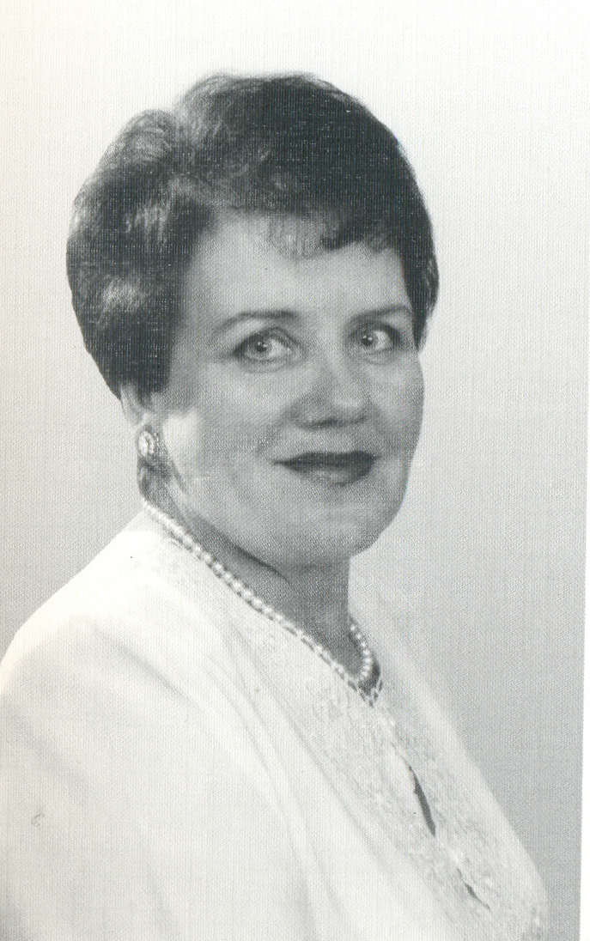
3. Відчуте, побачене й пережите в дитинстві доросла Зоя відтворює на сторінках своєї повісті «Спориш на камені». У ній осмислює життя безбатченків, вдів, важку колгоспну працю, домашній побут з мізерними статками і загалом сільське життя у повоєнні роки. Згадуючи минуле, не нарікаючи на долю, обставини, події, авторка залишає нам свої роздуми про зміст людського буття, зв’язок часів і поколінь, красу і гідність відносин.
( Уривок з повісті «Спориш на камені».)
« А як пекли хліб, то вже було свято…
Загодя вносили в хату з комори грітися велику макітру й дерев’яні ночви. Крізь сито просівали в них борошно, накривали рушником.
Звечора на припічку, під челюстями, ставили у ринці опару.
Коли опара підходила, у макітрі вчиняли хліб. Гуртом висаджували її на піч, накривали чистим рушником і закутували ряднами та куфайками, аби зберегти вранішнє тепло. Вночі мати з бабою поперемінно наглядали за тістом — якщо підійшло, перемішували його кописткою. Воно,осідаючи, зітхало бульбашками. Притрушували зверху борошном і знову закутували. А, бувало, що й просплять тісто вилазило через верх макітри аж на підстилку.
Ще перед досвітом мати з бабою заходжувались коло макітри. Голови пов’язували чистими хустками, хрестились і бралися до тіста».
( Вірш Зої Дикої « У моєї долі — рушники хрещаті…»)
У моєї долі — рушники хрещаті,
Материнські квіти, піснею багаті.
Перший рушник долі— різнокольоровий,
Зустрічає ранок — день щоб був здоровий.
Другий рушник долі— то свекрухи дзвони.
Чорне і червоне вишила на спомин.
Скільки квіту впало до мого порогу,
Із дарунка сину, тканого в дорогу.
Третій, сонцеликий, випраний вітрами—
Світлий, загадковий—від подруги мами.
Засиніло небо, чисто-біле поле,
Українські квіти…Доле ж моя, доле.
Вишиті узори—хрестики з піснями,
Три мережки поруч— три життя між нами.
Від джерельця роду у мою родину
Бережкові квіти в білу хуртовину.

Сторінка ІІІ. « Я озірний козак,
Що степів далечінь озирає…»
1. Олексій Антонович Озірний – «не міг не бути поетом. Сама Шевченкова земля готувала з’яву такого Співця. Тепер уже знаю багато його вогненних віршів, друкованих і недрукованих, а враження не згасає, навпаки- посилюється й переростає в переконання: Олекса Озірний- поет, що може гідно презентувати Шевченків край. Його слово – чітке й глибоке, його думка – виколисана з болів коріння, його почуття – щирі і чесні. Історизм його поезії – правдивий і совісний, бо виплеканий стражденною метою поколінь.»- Дмитро Чередниченко.
Я озірний козак,
Що степів далечінь озирає,
І я перший вступаю з ордою
В нерівний двобій…
Потім встануть полки,
А в принишклому рідному краї
Розгорнуть, ніби степ,
Китаки червоний сувій…
Я озірний козак,
Із пращура рід мій озірний…
Шабля з плугом одвіку—
Багатство усе…
Я дідівській землі
До останнього вірний,
Як на крилах журби
смолоскипи сердець понесе…
2. Його вірші з крутим замісом філософських роздумів, вивершені на важких брилах історичних фактів, на золотих маківках храму Слова сяють сонячними променями Віри, Надії, Любові, і несуть їх в зневірені душі. 3. Нікого не залишає байдужим поезія нашого земляка. Про талант і багату поетичну душу свідчить і той факт, що 1997 року він став лауреатом премії імені Василя Симоненка. Друкувався в обласній та республіканській періодиці, в колективних збірниках „Молоді черкаські поети”, „Толока”, часописах «Український засів», „Дзвін”, «Жива вода», альманахах «Холодний Яр», «Радосинь».Автор поетичних збірок „Проща” , „Козацький цвинтар”…
Кобзар
Він ще тоді забачив нашу путь,
Палахкотів шаленим смолоскипом—
Осердя дум, палаючи пливуть
Рікою часу на вітрилах крику…
А кликав як – почули б неживі,
На сто верстов жертовних коло
Розходилось… Т а пальці крижані
Уже вп’ялися україні в горло…
Ні! Не народ-історія німа.
-Вставаймо! Встаньмо ж! —
Щоб нас світ побачив.
Нема татар, то , може, й нас нема
Не плач, Кобзарю, мені світ цей — плаче…
Повисла тінь з покутнього вікна-
Чіпка, колюча, стриматись несила.
А в головах незбутні імена
Сірка, нечая, Павлюка, Трясила…

Сторінка ІV. Ми— молоді поети.
Читання віршів учнів школи.

Використана література:

1. Вишинська К. Зі мною біль живе, калино… Збірка віршів.-
К.:Співзвучність,1995.-87 с.
2. Вишинська К. Сонце недолі. Вірші. Пісні. - К,: вид.ім.О.Теліги,2004.- 158 с.
3. Вишинська К. У царстві днів календаря. Для дітей молодшого і середнього
шкільного віку. - К,: вид.ім.О.Теліги,2004.- 125 с.
4. Вишинська К. Я серед Вас не маю берегів. Вірші.-К.: Фенікс,2000.- 260 с.
5. Вишинська К. Поезії. // Вісник Городищини.-1996.-27 березня. - №23.
6. Вишинська Катерина « Щоб добро жило в оселях»— К: Видавництво імені Олени Теліги, 2005
7. Вишинська Катерина «Кришталеап повінь»— К: Видавництво імені Олени Теліги, 2010
8.Дика З. Весна без тебе. Поезії. – К.: Гранослов, 1998.- 87 с.
9.Дика З. Золиво . Поезії. - К.: Унів.вид. «Пульсари», 2003.- 142 с.
10..Дика З. Спориш на камені. Повість. - К.: Унів.вид. «Пульсари», 2007.-

1. Озірний О. Козацький цвинтар. Поезії. - Черкаси: «Хлодний Яр»,1996.- 50с.
12. Озірний О. Проща. Поезії.- К.: Спілка письменників України,1995.- 40 с.
13. Озірний О. Хіба ми козаки на цьому світі?// «Холодний Яр».- Черкаси:
«Відлуння-Плюс»,2003.- с.200.
14. Озірний О.Якби собори говорили.// Шевченків край.-1998.-28 жовтня.-№84.
15. Підгрушня О. Читайте Олексу Озірного.// Вісник Городищини. - 1997.- №4.

